Ten ve Toprak: Mehtap Baydu'nun Bir Ağaç ile Deri Alıp Verme Yerleştirmesi Üzerine
Mehtap Baydu'nun Türkiye'deki ilk kurumsal solo sergisi Seni Sevmek Çok Zor! (küratör: Selen Ansen, 29 Nisan–15 Kasım 2026, Arter, Galeri 1), sanatçının performans, heykel, fotoğraf ve video arasında kurduğu geçişkenlikleri bütünlüklü bir mekânsal kurgu içinde sunmaktadır. Küratörün vurguladığı üzere, yapıtların odağında "açık uçlu bir ortaklığı mümkün kılan çokluk" fikri yatmakta; yerleşik kimliklere ve sabit tanımlara karşı çıkan bu akışkanlık, Baydu'nun pratiğinde belirleyici bir yer tutan kalıp alma süreciyle doğrudan bağlantılı olmaktadır. Ankara'da Hacettepe Üniversitesi'nde ve Almanya'daki Kunsthochschule Kassel'de heykel eğitimi alan Baydu, performans, yerleştirme, heykel ve fotoğrafı birlikte kullanan disiplinlerarası bir üretim pratiğine sahiptir. Sanatçının çalışmalarında beden; kimlik, toplumsal roller, politik ve simgesel anlamlarla ilişkili bir alan olarak ele alınır. Bu bağlamda Bir Ağaç ile Deri Alıp Verme (Hautaustausch mit einem Baum, 2025–2026), serginin kavramsal eksenini en somut biçimde dışa vuran yerleştirme olarak öne çıkmaktadır.
Eser, Arter Galeri 1'de zemine yayılan bir yerleştirme olarak kurgulanır. Bronz form ve çevresine dağılan toz porselen parçalar, izleyiciyi tek bir merkezî nesneden çok, zemin üzerinde kurulan parçalı bir ilişki alanıyla karşı karşıya bırakır. İzleyici, yerleşimin etrafında dolaşarak eseri değişen mesafeler ve açılardan deneyimlemek durumundadır; parçaların yayılımı ve ölçeği, izleyiciyi eserle daha bedensel ve mekânsal bir ilişki kurmaya yönlendirir. Yerleştirme iki mekânsal katman üzerinden okunabilir: The Watermill Center çevresindeki ormanlık alan, yapıtın maddi ve düşünsel başlangıç noktasıdır; Arter Galeri 1 ise bu doğal izlerin bronz ve toz porselen aracılığıyla yeniden düzenlendiği karşılaşma alanıdır. Bu geçiş yalnızca coğrafi bir yer değişikliği değil; doğal ortamda gerçekleşen kalıp alma sürecinin sergilendiği mekânda yeniden çerçevelenerek sunulmasıdır. Doğanın izleri sergi mekânında yeniden düzenlenerek izleyiciye sunulurken, eserin üretim bağlamı ile sergileme bağlamı arasındaki gerilim de görünür hâle gelmektedir.
Eserde kullanılan iki temel malzeme —bronz ve toz porselen— heykel disiplininin geleneksel karşıtlıklarını yeniden devreye sokmaktadır. Baydu, The Watermill Center çevresindeki ormanda kurumuş bir ağaç dalından kalıp alarak bronz döküm yoluyla kalıcı bir form üretmiştir. Bronzun ağırlığı ve kalıcılık hissi, dalın organik dokusunu heykelsi bir forma taşırken onu geçici bir doğal parçadan daha kalıcı bir nesneye dönüştürmektedir. Buna karşılık, sanatçının kendi bedeninin dirsek, göğüs, omuz ve koltuk altı gibi bölgelerinden aldığı kalıplardan hareketle oluşturulan, toz porselenden üretilmiş ve çiçeğin taç yapraklarını andıran beyaz formlar son derece ince ve kırılgan bir etki yaratmaktadır. Bu formlar, ancak yakından bakıldığında fark edilebilecek gözenek ve tüy izleri taşır; her bir parça, bedenin yalnızca temsil edilmediği, doğrudan üretime katıldığı bir sürecin anlık kaydını sunar. Porselen ve bronz arasındaki bu malzeme karşıtlığı —ağır/hafif, kalıcı/geçici, sert/kırılgan— eserin temel heykelsi kurgusunu oluşturmakta; izleyiciyi yalnızca biçimsel değil, dokunsal ve kavramsal bir karşılaşmaya da davet etmektedir.
Eserin başlığındaki "deri alıp verme" ifadesi kavramsal programı açık biçimde ortaya koymaktadır. Baydu, ağaç kabuklarının yüzeyinden doğrudan kalıp alarak doğanın dokusunu malzemeye kaydetmiş; kendi bedeninin farklı bölgelerinden aldığı kalıplardan hareketle ürettiği formları bronz dalın yanına yerleştirmiştir. Bu süreçte kalıp alma hem teknik bir yöntem hem de kavramsal bir zemin işlevi görmektedir: insan derisi ile ağaç kabuğu, aynı iz alma yöntemi içinde buluşmaktadır. Böylece eser, doğayı dışarıdan seyredilen bir nesne olarak değil; insan bedeniyle aynı maddi düzlemde yer alan bir varlık olarak konumlandırmaktadır. Sergi metninde de belirtildiği üzere, "ten" Baydu'nun pratiğinde "kurulu hiyerarşileri yumuşatan, temasın eşitleyici ve demokratikleştirici potansiyelini açığa çıkaran bir karşılaşma ve ortaklık zemini" olarak işlev görmektedir. Sergide yer alan süreç fotoğrafları, eserin yalnızca bronz ve porselen formlardan ibaret olmadığını; doğadan bedene ve bedenden doğaya yönelen karşılıklı aktarım fikriyle kurulduğunu görünür kılmaktadır. Özellikle sanatçının kendi torsosunun kalıbından ürettiği heykeli budanmış bir ağaç gövdesine yerleştirdiği siyah beyaz fotoğraf, bu karşılıklılığı doğrudan somutlaştırmaktadır. Böylece yerleştirme, kalıp alma sürecini hem üretimin hem de kavramsal programın merkezi olarak konumlandıran bütünlüklü bir yapı kazanmaktadır.
Bir Ağaç ile Deri Alıp Verme, bedeni merkezi referans noktası olmaktan çıkararak ağaçla aynı yüzey rejimine dahil etmesi bakımından Baydu'nun genel pratiğiyle tutarlı bir bütün oluşturmaktadır. Kalıp alma bu çalışmada yalnızca teknik bir yöntem değil; insan ile doğa arasındaki karşılıklılığı görünür kılan kavramsal bir jest olarak işlev görmektedir. Eser, kalıp, malzeme ve mekân arasındaki ilişkiler üzerinden heykel disiplinini yalnızca biçim ve kütle sorunlarıyla değil; beden, iz ve temas kavramlarıyla da düşünmemizi sağlamaktadır. Porselen formların zemindeki dağınık yerleşimi, esere rastlantısal ve kırılgan bir karakter kazandırırken bronz dalla kurdukları mesafe ve yönelim ilişkisinin izleyici tarafından ayrıca yorumlanmasını gerektirir. Bu açıdan eser, izleyiciyi edilgen bir konuma yerleştirmek yerine, anlam üretimine aktif olarak dahil etmektedir. Nitekim Serfiraz Ergun’un T24’teki sergi yazısında da yerleştirme, zeminde uzanan uzun bir ağaç dalı, ucundaki beyaz çiçek ve çevresine serpiştirilmiş porselen taç yapraklar üzerinden okunur; yazar, sert ağaç kabuğu ile kırılgan porselen beden parçaları arasındaki “ikilik ya da yakınlık” ilişkisine dikkat çeker . Bu gözlem, eserin anlamını tek bir açıklamaya kapatmadığını; izleyiciyi malzemeler, parçalar ve aralarındaki mesafe üzerinden yorum yapmaya çağırdığını destekler. Bu nedenle Bir Ağaç ile Deri Alıp Verme, yalnızca malzeme karşıtlıklarıyla değil, kalıp alma sürecini insan ile doğa arasında kurulan karşılıklı bir temas biçimine dönüştürmesiyle de serginin kavramsal çerçevesi içinde güçlü bir konuma yerleşir.

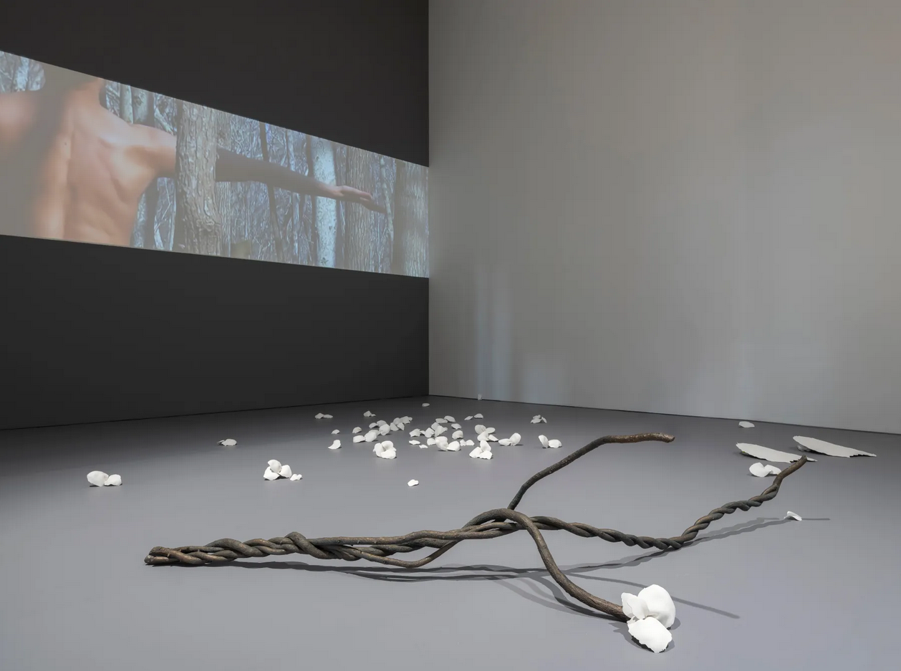
Görsel 1.

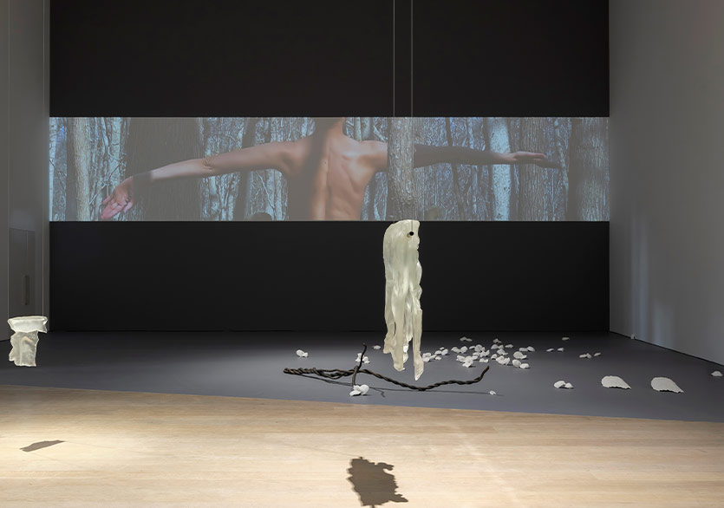
Görsel 2.

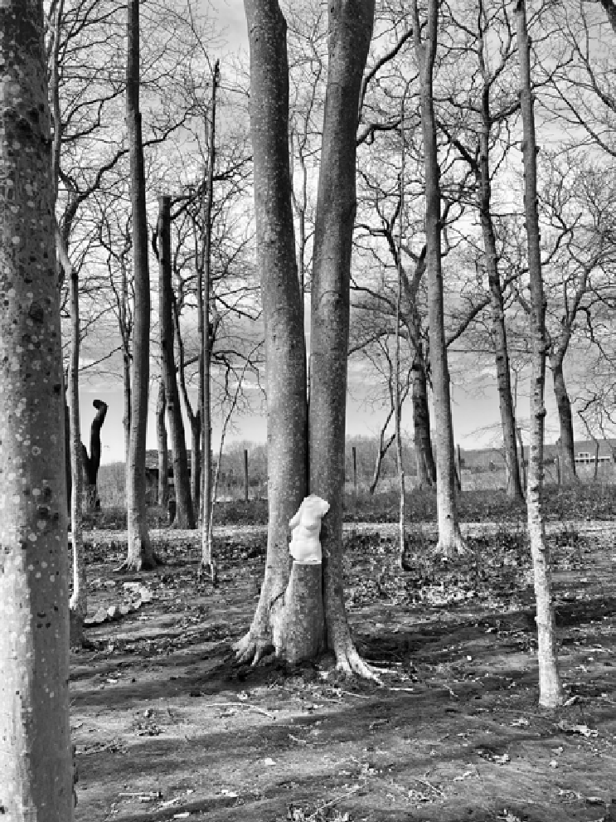
Görsel 3.

Selen Ansen, Seni Sevmek Çok Zor! Sergi Rehberi, Arter, İstanbul, 2026, s. 2.
Mehtap Baydu, "About," sanatçının kişisel web sitesi, erişim tarihi: Mayıs 2026, mehtapbaydu.com.
Haus der Kulturen der Welt, "Mehtap Baydu," sanatçı biyografisi, erişim tarihi: Mayıs 2026, hkw.de.
Ansen, Seni Sevmek Çok Zor! Sergi Rehberi, s. 8.
A.g.e., s. 9–10.
Serfiraz Ergun, “Mehtap Baydu’nun yakınlık, yokluk ve gerilim üzerinden yankılanan sergisi Seni Sevmek Çok Zor!”, T24, 3 Mayıs 2026, erişim tarihi: Mayıs 2026.
Bir Ağaç ile Deri Alıp Verme, Arter Galeri 1’de yerleştirme görünümü. Kaynak: T24 / Serfiraz Ergun.
Sergi mekânından görünüm. Kaynak: T24 / Serfiraz Ergun.
Bir Ağaç ile Deri Alıp Verme yapıtının üretim sürecinden: sanatçının kendi torsosunun kalıbından üretilmiş heykelin budanmış bir ağaç gövdesi üzerine yerleştirildiği siyah-beyaz fotoğraf. Kaynak: Arter, Seni Sevmek Çok Zor! Sergi Rehberi, 2026, s. 11.

